

**2021年春季学期  
计算学部《软件构造》课程**

**Lab 3实验报告**

|  |  |
| --- | --- |
| 姓名 | 熊峰 |
| 学号 | 1190200708 |
| 班号 | 1903008 |
| 电子邮件 | xiong257246@outlook.com |
| 手机号码 | 13114991114 |

**目录**

1 实验目标概述 1

2 实验环境配置 1

3 实验过程 2

3.1 待开发的三个应用场景 2

3.1.1 排班管理系统 2

3.1.2 操作系统进程调度管理（ProcessSchedule） 3

3.1.3 大学课表管理（CourseSchedule） 3

3.1.4 三个应用场景分析 4

3.2 面向可复用性和可维护性的设计：IntervalSet<L> 4

3.2.1 IntervalSet<L>的共性操作 4

3.2.2 局部共性特征的设计方案 6

3.2.3 面向各应用的IntervalSet子类型设计（个性化特征的设计方案） 8

3.3 面向可复用性和可维护性的设计：MultiIntervalSet<L> 9

3.3.1 MultiIntervalSet<L>的共性操作 9

3.3.2 局部共性特征的设计方案 10

3.3.3 面向各应用的MultiIntervalSet子类型设计（个性化特征的设计方案） 13

3.4 面向复用的设计：L 15

3.4.1 概述 15

3.4.2 员工Employee 16

3.4.3 进程Process 19

3.4.4 课程Course 21

3.5 可复用API设计 24

3.5.1 计算相似度 24

3.5.2 计算时间冲突比例 25

3.5.3 计算空闲时间比例 26

3.6 应用设计与开发 26

3.6.1 排班管理系统 26

3.6.2 操作系统的进程调度管理系统 31

3.6.3 课表管理系统 35

3.7 基于语法的数据读入 38

3.8 应对面临的新变化 41

3.8.1 变化1 41

3.8.2 变化2 43

3.9 Git仓库结构 44

4 实验进度记录 46

5 实验过程中遇到的困难与解决途径 46

6 实验过程中收获的经验、教训、感想 46

6.1 实验过程中收获的经验和教训 46

6.2 针对以下方面的感受 46

# 实验目标概述

本次实验覆盖课程第前两次课的内容，目标是编写具有可复用性和可维护性的软件，主要使用以下软件构造技术：

* 子类型、泛型、多态、重写、重载
* 继承、代理、组合
* 常见的OO设计模式
* 语法驱动的编程、正则表达式
* 基于状态的编程
* API设计、API复用

本次实验给定了三个具体应用（值班表管理、操作系统进程调度管理、大学课表管理），学生不是直接针对每个应用分别编程实现，而是通过ADT和泛型等抽象技术，开发一套可复用的ADT及其实现，充分考虑这些应用之间的相似性和差异性，使ADT有更大程度的复用（可复用性）和更容易面向各种变化（可维护性）。

# 实验环境配置

环境配置：

IntelliJ IDEA 2020.3.1  (JDK 1.8  Junit 4.12(下载到lib目录中))

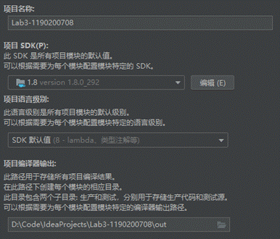

       Git:

              Git version 2.24.1.windows.2

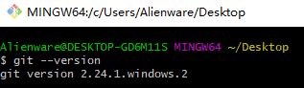

GtiHub Lab3 URL： <https://github.com/ComputerScienceHIT/HIT-Lab3-1190200708.git>

# 实验过程

请仔细对照实验手册，针对每一项任务，在下面各节中记录你的实验过程、阐述你的设计思路和问题求解思路，可辅之以示意图或关键源代码加以说明（但千万不要把你的源代码全部粘贴过来！）。

## 待开发的三个应用场景

简要介绍三个应用。

分析三个应用场景的异同，理解需求：它们在哪些方面有共性、哪些方面有差异。

场景1：排班管理系统

### 排班管理系统

实际场景应用：

一个单位有n个员工，在某个时间段内，每天只能安排唯一1个员工在单位值班，且不能出现某天无人值班的情况；每个员工若被安排值班m天（m>1），那么需要安排在连续的m天内。值班表内需要记录员工的名字、职位、手机号码，以便于外界联系值班员。

实际功能需求：

设置值班表信息、添加员工信息、删除员工信息、显示所有员工信息、分配员工值班、显示当前空闲时间、检验当前值班信息是否符合要求、保存值班信息并导出、自动随机编排值班表、从外部文件导入值班信息。

抽象数据类型：

首先设定排班开始日期、结束日期，需要具体到年月日，此时可以将排班管理系统的开始日期、结束日期，抽象为两个长整形数据，在添加员工时，可以用字符串类型的数据，保存员工的姓名、职位、手机号等，并用Interval类型，保存每个员工的值班时间。

实际值班管理系统由Employee到IntervalSet的映射，构成了实际值班管理系统的分配模式。

### 操作系统进程调度管理（ProcessSchedule）

实际场景应用：

考虑计算机上有一个单核CPU，多个进程被操作系统创建出来，它们被调度在CPU上执行，由操作系统来调度决定在各个时段内执行哪个线程。操作系统可挂起某个正在执行的进程，在后续时刻可以恢复执行被挂起的进程。可知：每个时间只能有一个进程在执行，其他进程处于休眠状态；一个进程的执行被分为多个时间段；在特定时刻，CPU可以“闲置”，意即操作系统没有调度执行任何进程；操作系统对进程的调度无规律，可看作是随机调度。

实际功能需求：

增加一组进程，并设置进程相关信息、启动模拟调度(随机选择进程)、启动模拟调度(最短进程优先)。

抽象数据类型：

在添加进程时，需要用字符串类型保存进程的名称、使用长整型保存pid、最短执行时间、最长执行时间。用MultiIntervalSet类型保存一个进程所对应的多段时间。

实际操作系统进程调度管理系统是由process到MultiIntervalSet的映射。

### 大学课表管理（CourseSchedule）

实际场景应用：

每一上午8:00-10:00和每周三上午8:00-10:00在正心楼13教室上“软件构造”课程。课程需要特定的教室和特定的教师。在本应用中，我们对实际的课表进行简化：针对某个班级，假设其各周的课表都是完全一样的（意即同样的课程安排将以“周”为单位进行周期性的重复，直到学期结束）；一门课程每周可以出现1次，也可以安排多次（例如每周一和周三的“软件构造课”）且由同一位教师承担并在同样的教室进行；允许课表中有空白时间段（未安排任何课程）；考虑到不同学生的选课情况不同，同一个时间段内可以安排不同的课程（例如周一上午1-2节的计算方法和软件构造）；一位教师也可以承担课表中的多门课程；

实际功能需求：

设定学期相关信息、增加一组课程，及其相关信息、安排课时、当前所有课程的安排情况、每周空闲时间比例、每周重复时间比例、查看一天课表。

抽象数据类型：

课程由字符串类型保存课程的ID、课程的名称、教师的名称、授课地点以及使用整型保存每周的学时。由于，每门课程可能在一周内多次授课，因此课程对应多个时间段。大学课表管理实际是由课程到MultiIntervalSet的映射。

### 三个应用场景分析

值班管理系统中的时间轴不能有空白，因为实际要求中，每天都要有人值班，因此需要检查是否有空白，并且由于每天只有一人值班，因此不存在重叠的时间段，同时也不具有周期性，值班管理系统，由于每名员工只需要值班一段时间，因此每名员工只对应一个时间段；操作系统进程管理系统由于存在某时可以不执行进程，因此时间轴可以存在空白，但CPU一次只能执行一个程序，因此不可以存在时间段的重叠，同时也不具有周期性，操作系统进程管理由于一个进程可能在多个时间段运行，因此每个进程对应多个时间段；大学课表管理系统时间可以存在空白区域，此时可以理解为除上课之外的时间，同时由于可能周次与课表存在关系，因此某课程的时间段可以重叠，并且由于课表需要周期性重复，因此课表存在周期性，由于大学课表中的课程可能在分布在每周的多个时间段，因此每个课程可能对应多个时间段。

总结：

值班管理系统：时间轴无空白，时间段无重叠，不存在周期性，对应一段时间。

进程管理系统：时间轴可能有空白，时间段无重叠，不存在周期性，对应一段或多段时间。

课表管理系统：时间轴可能有空表，时间段可能有重叠，存在周期性，对应一段或多段时间。

## 面向可复用性和可维护性的设计：IntervalSet<L>

该节是本实验的核心部分。

### IntervalSet<L>的共性操作

IntervalSet是mutable类型的ADT，它描述了一组在时间轴上分布的“时间段”（interval），每个时间段附着一个特定的标签，且标签不重复，且标签可以是任何immutable类型的ADT，也就是IntervalSet<L>中的L。

IntervalSet的方法如下：

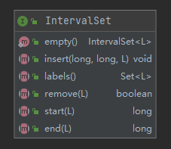

接口的方法说明如下：

* public static<L> IntervalSet<L> empty()

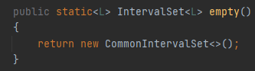

使用static修饰empty方法，可以直接调用，并返回接口类的实例。

* public void insert(long start,long end,L label) throws IntervalConflictException;

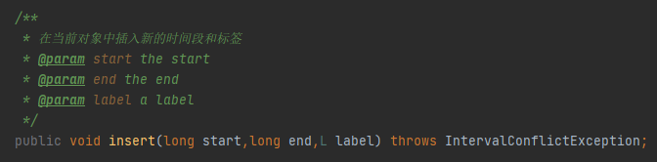

在当前对象中插入新的时间段及其所对应的标签。

* public Set<L> labels();

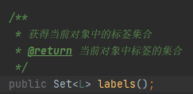

获得当前对象中所有的标签的集合。

* public boolean remove(L label);

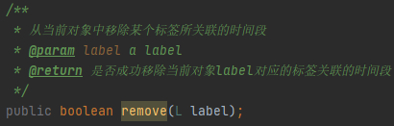

从当前对象中移除某个标签所关联的时间段

* public long end(L label);

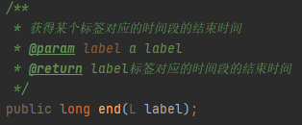

获得某个标签所对应的时间段的结束时间。

* public long start(L label);

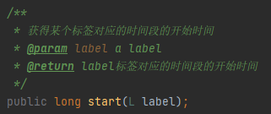

获得某个标签所对应的时间段的开始时间。

### 局部共性特征的设计方案

在CommonIntervalSet<L>类中对Interval<L>实现。通过IDEA，生成如下继承关系图：

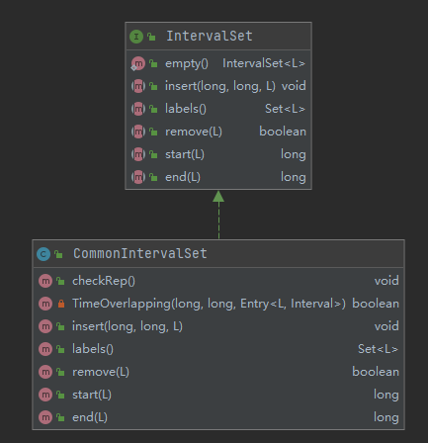

CommonIntervalSet<L>类的说明如下：

私有变量：IntervalMap是由L到Interval的映射关系。



Override方法：

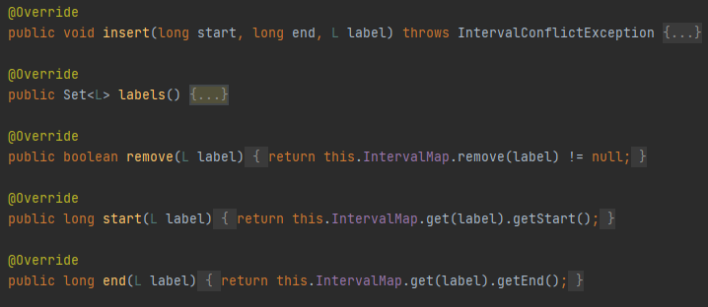

私有方法：

* pulibc void checkRep();

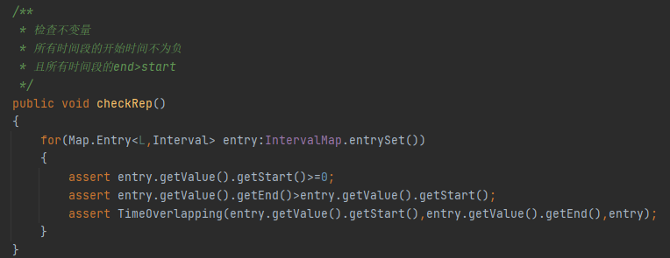

检查不变量、所有时间段的开始时间不为负、且所有时间段的end>start

* private boolean TimeOverlapping(long start,long end,Map.Entry<L,Interval> entry)

检查是否存在时间重叠

// Abstraction function:

// 由Map构成的映射关系

// 即从L映射到Interval的关系

// Representation invariant:

// 标签不重复且为不为空

// 所有时间段的开始时间不为负

// 且所有时间段的end>start

// Safety from rep exposure:

// 使用private、final修饰变量

// 采用防御性复制

根据测试优先，编写以下测试，测试CommonIntervalSet的方法：

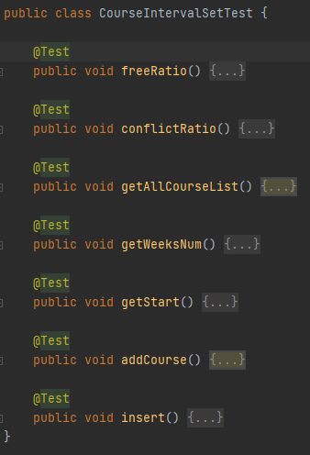

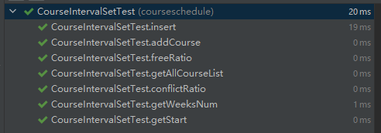

通过所有测试，并覆盖了CourseIntervalSet中的所有方法。



### 面向各应用的IntervalSet子类型设计（个性化特征的设计方案）

通过上述分析，详见3.1.可以得出，只有排班管理系统需要使用IntervalSet。通过设置无重叠时间委托、无空闲时间委托、无周期时间委托，使其满足排班管理系统的无空闲时间、无重叠时间、无周期时间的特性。因此需要对每个维度上的不同特征值定义不同的接口，在接口中定义特殊的操作，各应用的具体子类根据自己需要实现不同特征的接口。分别实现该温度接口的不同实现类，实现该组合接口。在应用子类内，通过delegation到外部的每个维度上实现类的相应特殊操作。NonOverlapIntervalSet 是一个 mutable 的 ADT，用于在 IntervalSet 的基础上，添加“时间段”不可重叠的性质，每个时间段附着一个特定的标签，标签类型为 L，类型为immutable。NoBlankIntervalSet 是一个 mutable 的 ADT，用于在 IntervalSet 的基础上，添加不可出现空闲“时间段”的性质，每个时间段附着一个特定的标签，标签类型为 L，类型为immutable。NonPeriodicIntervalSet 是一个 mutable 的 ADT，用于在IntervalSet的基础上，添加不可出现周期“时间段”的性质，每个时间段附着一个特定的标签，标签类型为 L，类型为immutable的。通过委托，排班管理系统保持不可出现空闲时间段、不可出现周期性时间段、不可出现重叠时间段的特性。

因此在实现DutyIntervalSet时关系如下：

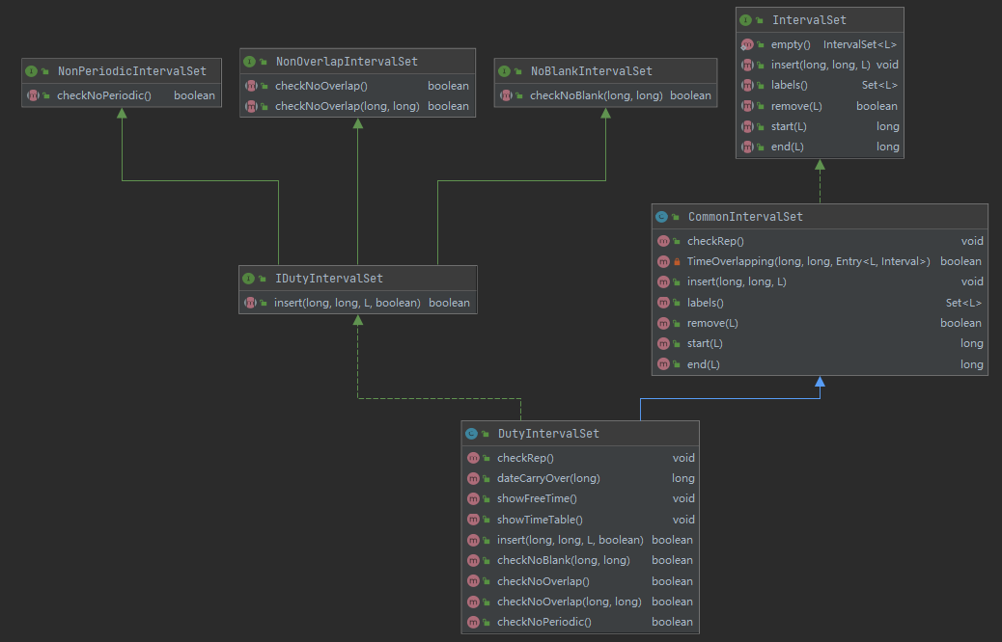

## 面向可复用性和可维护性的设计：MultiIntervalSet<L>

### MultiIntervalSet<L>的共性操作

IntervalSet<L>中，同一个标签对象L只被绑定到唯一一个时间段上，这可以满足诸如排班表管理这样的简单应用，却无法满足诸如操作系统进程调度和课程表管理这种复杂应用：同一个标签对象L可被绑定到多个时间段上。 MultiIntervalSet的方法如下：

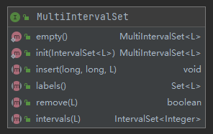

接口的方法说明如下：

* public void insert(long start,long end,L label) throws IntervalConflictException;



在当前对象中插入与label关联的时间段。

* public Set<L> labels();



获得当前对象中的标签的集合

* public boolean remove(L label);



从当前对象中移除label标签所关联的所有时间段

* public IntervalSet<Integer> intervals(L label);



从当前对象中获取与某个标签所关联的所有时间段，且它的时间段按照开始时间从小到大次序排列

### 局部共性特征的设计方案

在CommonMultiIntervalSet<L>类中对MultiInterval<L>实现。通过IDEA，生成如下继承关系图：

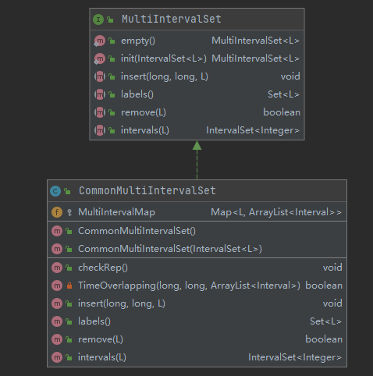

CommonMultiIntervalSet<L>类的说明如下：

私有变量：MultiIntervalMap是由L到ArrayList<Interval>的映射关系。



Override方法：

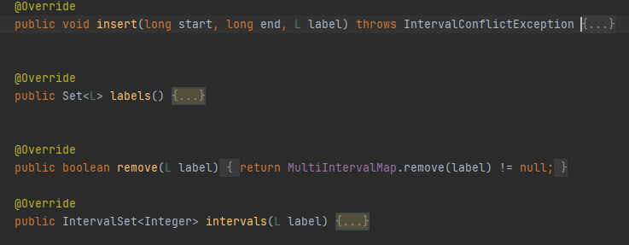

私有方法：

* public void checkRep()

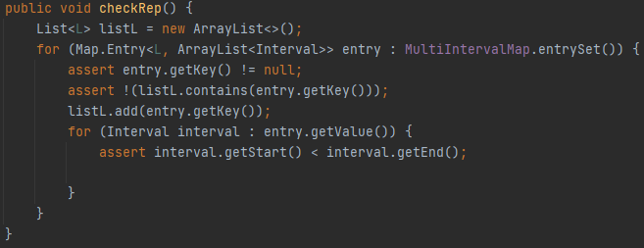

检查不变量，检查label不重复，label对应的标签不存在重叠的时间。

// Abstraction function:

// 由Map构成的映射关系

// 即从L到ArrayList<Interval>的映射构成的IntervalSet

// Representation invariant:

// ArrayList中不存在重叠的时间

// label不为空

// Map中不存在相同的label

// Safety from rep exposure:

// 使用private、final修饰变量

// 采用防御性复制

根据测试优先，编写以下测试，测试CommonMultiIntervalSet的方法：

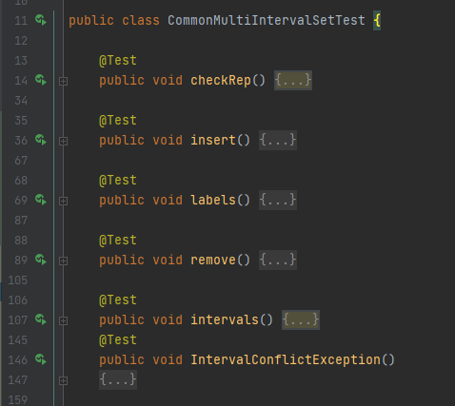

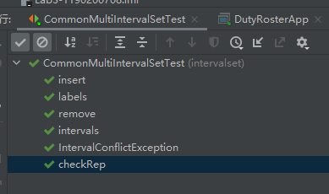

通过所有测试，并覆盖了CourseMultiIntervalSet中的所有方法。

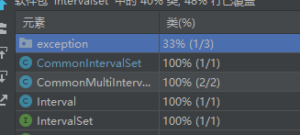

### 面向各应用的MultiIntervalSet子类型设计（个性化特征的设计方案）

通过上述分析，详见3.1.可以得出，只有进程管理系统、大学课表管理系统需要使用MultiIntervalSet。因此需要分别对子类设置为无重叠时间委托、无周期时间委托和不设置委托。需要对每个维度上的不同特征值定义不同的接口，在接口中定义特殊的操作，各应用的具体子类根据自己需要实现不同特征的接口。分别实现该温度接口的不同实现类，实现该组合接口。在应用子类内，通过delegation到外部的每个维度上实现类的相应特殊操作。NonOverlapIntervalSet 是一个 mutable 的 ADT，用于在 IntervalSet 的基础上，添加“时间段”不可重叠的性质，每个时间段附着一个特定的标签，标签类型为 L，类型为immutable。NonPeriodicIntervalSet 是一个 mutable 的 ADT，用于在IntervalSet的基础上，添加不可出现周期“时间段”的性质，每个时间段附着一个特定的标签，标签类型为 L，类型为immutable的。通过委托，排班管理系统保持不可出现空闲时间段、不可出现周期性时间段、不可出现重叠时间段的特性。

在实现ProcessIntervalSet时关系如下：

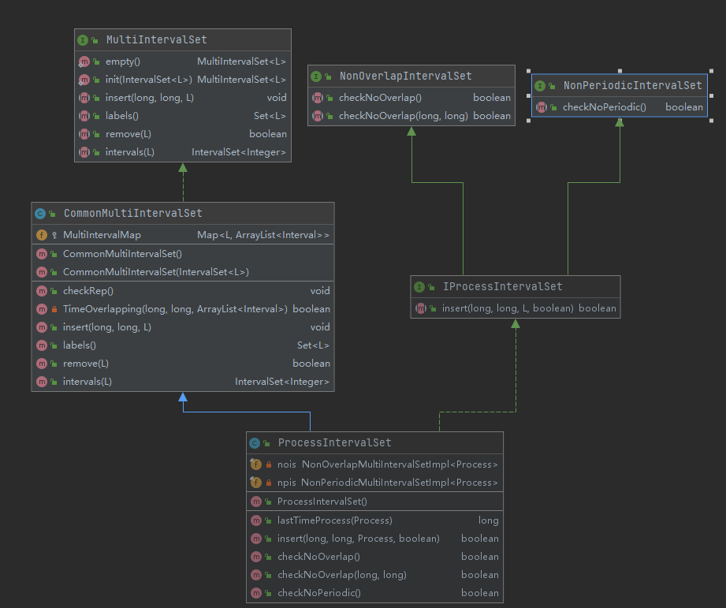

可以看到，在ProcessIntervalSet中需要设置NonOverlapIntervalSet和NonPeriodicIntervalSet委托来保证ProcessIntervalSet中没有重叠及周期性，而在CourseIntervalSet中，则没有这样的要求。

因此在实现CourseIntervalSet时关系如下：

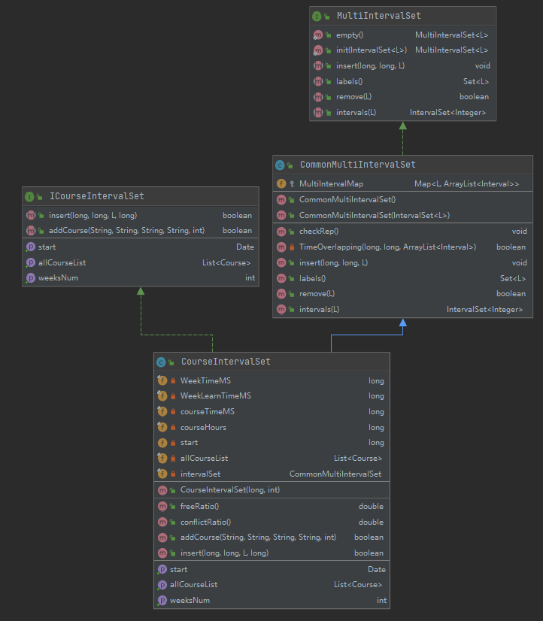

## 面向复用的设计：L

### 概述

在实验要求的三个场景中，我们依次需要实现以下三种标签：员工Employee、进程Process、课程Course。因此我们将员工、进程、课程的属性使用数据类型表示，再分别将实现的三种抽象ADT作为时间段的标签L。

### 员工Employee

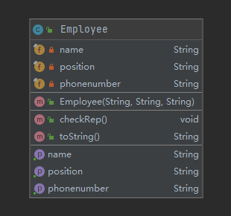 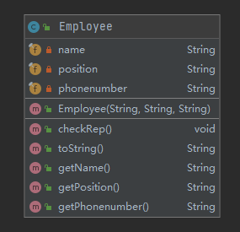

员工类的总体属性如上图所示。

员工类是一个immutable的抽象数据类型，员工需要分别包括姓名、职位、手机号等信息。分别通过字符串类型来表示这三个数据。并且通过private、final等字段，将它的设置为私有的，并且不可修改(Safety from Rep Exposure)。

员工类有一个构造函数：

public Employee(String name,String position,String phonenumber);

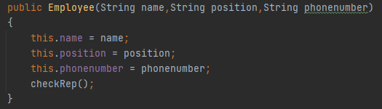

创建员工初始信息，通过传入的name、position、phonenumber对员工初始化设置。

员工类有五个方法：

* public void checkRep()

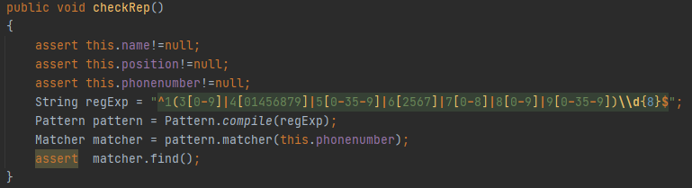

检查不变量，员工名字是否为空，员工职位是否为空，员工手机号是否满足运营商号段，运营商号段如下，移动号段：158、159、172、178、182、183、184、187、188、198、139、138、137、136、135、134、147、150、151、152、157，联通号段：130、131、132、140、145、186、145、175、176、146、155、156、166、167、185，电信号段：133、149、153、177、173、180、181、189、191、199。员工手机号需要满足以上号段。

* public String toString()

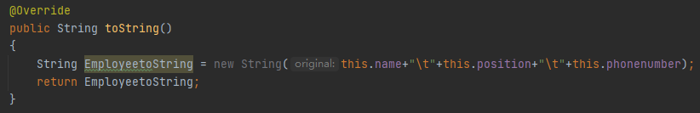

将Employee类的数据转化为字符串。方便打印值班信息，同时保证了数据的安全。

* public String getName()

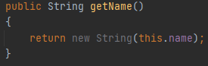

获得员工的姓名，返回员工的姓名

* public String getPosition()



获得员工的职位，员工的职位

* public String getPhonenumber()



获得员工的手机号，返回员工的手机号

rep、AF、RI、Safety from Rep Exposure 说明如下：

// Abstraction function:

// 由name、Position、PhoneNumber映射的员工

// 包含员工的姓名、职位、手机号

// Representation invariant:

// 姓名非空、手机号非空、职位非空

// 手机号满足运营商号段

// Safety from rep exposure:

// 使用private、final修饰变量

// 采用防御性复制

测试：通过分区测试，对每一个分支进行详尽的测试，由于测试逻辑较为简单，且只有返回字符串等基本操作，因此不详细展开测试策略。

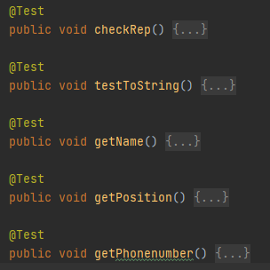

可以看到全部通过测试，并且覆盖率为100%.

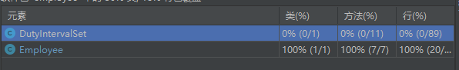

### 进程Process

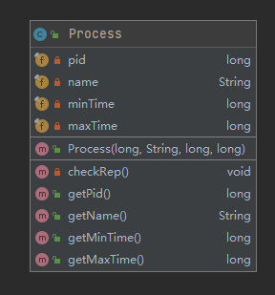 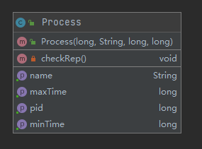

进程类是一个immutable的抽象数据类型，进程需要分别包括pid、进程名称、进程最短运行时间、进程最长运行时间等信息。分别通过字符串和长整型类型来表示这四个数据。并且通过private、final等字段，将它的设置为私有的，并且不可修改(Safety from Rep Exposure)。

进程类有一个构造函数：

public Process(final long pid, final String name, final long minTime, final long maxTime)

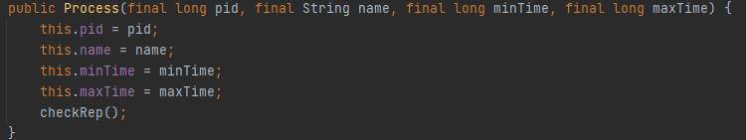

创建进程的初始信息，通过参数pid、name、minTime、maxTime初始化Process。

进程类有五个方法：

* public long getPid();



获取进程的Pid。

* public String getName();



获取进程的名称。

* public long getMinTime();



获取进程的最小执行时间。

* public long getMaxTime();



获取进程的最大执行时间。

rep、AF、RI、Safety from Rep Exposure 说明如下：

// Abstraction function:

// 由pid、name、minTime、maxTime映射的进程

// 包含进程的pid、name、minTime、maxTime

// Representation invariant:

// 0<minTime<maxTime

// pid >= 0

// name != null

// Safety from rep exposure:

// 使用private、final修饰变量

// 采用防御性复制

测试：通过分区测试，对每一个分支进行详尽的测试，由于测试逻辑较为简单，且只有返回字符串等基本操作，因此不详细展开测试策略。

可以看到全部通过测试，并且覆盖率为100%.

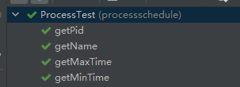

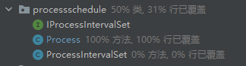

### 课程Course

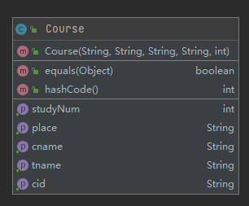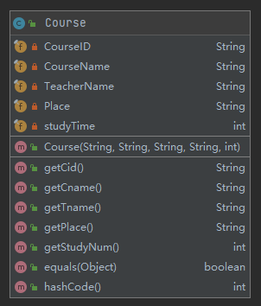

课程类是一个immutable的抽象数据类型，课程需要分别包括CourseID、CourseName、TeacherName、Place、studyTime等信息，分别通过字符串类型、整型类型来表示。

课程类有一个构造函数：

public Process(final long pid, final String name, final long minTime, final long maxTime);

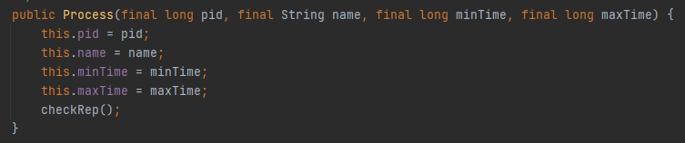

通过传入的参数pid、name、minTime、maxTime对course初始化Course。

Course类有七个方法：

* public String getCid()



获得课程的ID。

* public String getCname()



获得课程的名称。

* public String getTname()



获得教师的名称。

* public String getPlace()



获得授课的地点。

* public int getStudyNum()



获得每周授课的学时。

* public boolean equals(Object object)

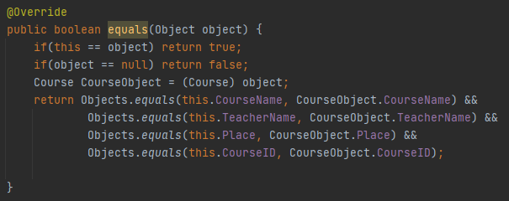

判断两个Course是否相同。

* public int hashCode()

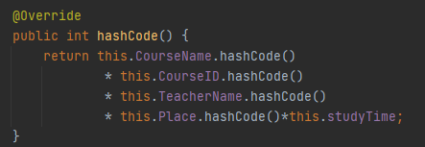

计算Course的hashCode。

rep、AF、RI、Safety from Rep Exposure 说明如下：

// Abstraction function:

// 由CourseID、CourseName、TeacherName、Place、studyTime映射的课程

// 包含课程的ID、课程的名字、教师的名字、授课地点、每周学时

// Representation invariant:

// CourseID、CourseName、TeacherName、Place不为空

// studyTime 为偶数且大于0

// Safety from rep exposure:

// 使用private、final修饰变量

// 采用防御性复制

测试：通过分区测试，对每一个分支进行详尽的测试，由于测试逻辑较为简单，且只有返回字符串等基本操作，因此不详细展开测试策略。

可以看到全部通过测试，并且覆盖率为100%.



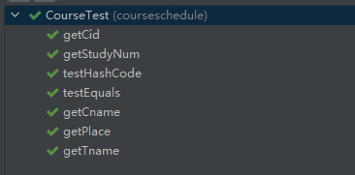

## 可复用API设计

### 计算相似度

首先分析相似度的计算：

我们以实验指导的例子为例：

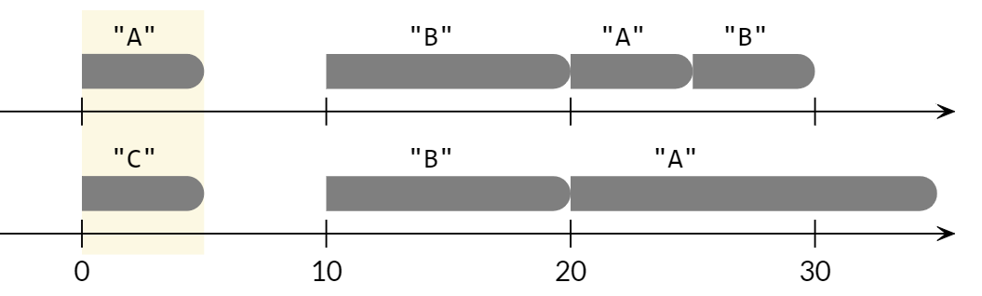

首先我们可以得出对于第一个MultiIntervalSet中标签A，其对应的区域有两个地方[0,5)和[20，25)，而在第二个MultiIntervalSet中标签A，其对应的区域有一个为[20,35)，而由于不同标签的相似度，只存在于相同的标签对应的时间段，因此我们可以计算出相似度。Similar ratio = 15/35=0.42857。

在介绍方法前，首先简述求相似度的辅助函数：

1. public static <L> long getStartTimerShaft(MultiIntervalSet<L> s)

获得MultiIntervalSet的最早的时间

1. public static <L> long getEndTimeShaft(MultiIntervalSet<L> s)

获得MultiIntervalSet的最晚的时间

1. public static double intervalLength(Set<Interval> s1)

计算s1中的所有时间段的时间的长度

1. public static Set<Interval> similarIntervals(IntervalSet<Integer> s1, IntervalSet<Integer> s2)

求s1与s2的重合时间段，其中参数为由MultiIntervalSet<L>的label对应的多个Interval构成的Interval<Integer>， Integer为从小到大的顺序。

下方是对求相似度方法的概述

1. 首先利用getStartTimerShaft()和getEndTimerShaft()，获得两个MultiIntervalSet中最早的时间和最晚的时间，并相减得到总长度。
2. 遍历s1中的所有标签，例当标签为label时，通过intervals函数即可获得s1中所有标签为label的时间段，并以Integer为label标记排好序。再通过intervals函数获得s2中所有标签为label的时间段，并以Integer为label标记排好序。
3. 此时调用similarIntervals函数，获得两个IntervalSet中相同的部分。
4. 调用intervalLength函数，获得相同的部分的长度。
5. 重复上述循环
6. 通过计算相同的部分的长度/总长度，即为相似度。

具体函数如下：

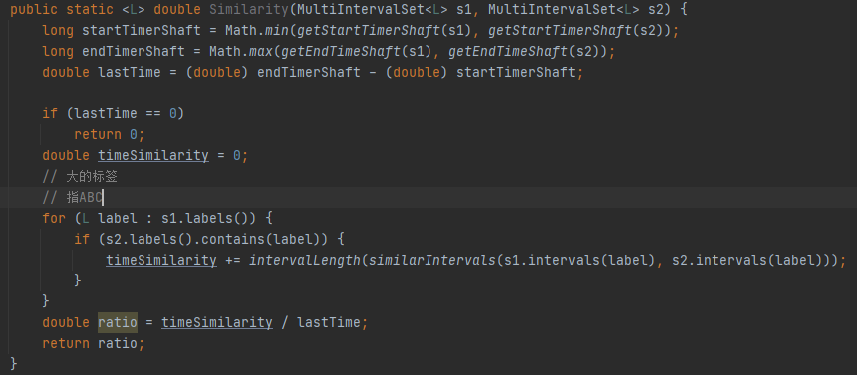

### 计算时间冲突比例

时间冲突比例应为计算一个MultiIntervalSet类型中所有labels对应的时间段存在重叠的部分。

首先将所有的label映射到Boolean类型，即可认为当前是否已经遍历过该标签。初始化时候，将label对应的Boolean都设置为false。

在循环MultiIntervalSet中所有标签时，依次将每一个设置为true，表示遍历完成。通过双层循环实现对label的遍历，在遍历一个标签时，若发现另一个标签与其相同或已访问过，则跳过，否则通过调用simlarIntervals函数和intervals函数，检查label标签对应的时间段与待检查标签中是否有相同的部分，若有，则累加，即为冲突时间。

总时间通过对每一个label对应时间段求和即可得。

冲突事件/总时间即为时间冲突比例。

### 计算空闲时间比例

首先通过3.5.1中叙述的getStartTimerShaft(MultiIntervalSET<L>)函数，获得MultiIntervalSet的最早的时间点，再通过getEndTimerShaft(MultiIntervalSET<L>)函数，即可获得MultiIntervalSet的最晚的时间点。

此时即可计算总的时间。

首先将开头时间和结束时间放入Set<Inteval>中，即可得到此时对应的Interval的集合，开始时候，只有一个Interval，代表从头到结尾。

通过对MultiIntervalSet中的labels遍历，依次得到每个label对应的时间段。

当得到每个时间段后，将Set中的包含当前label对应的时间段的时间段拆分成，不包括不包括label的时间段的部分，并将原Interval删除，将新拆分的Intervals放入Set中，最后调用intervalLength函数，即可计算Set中的时间间隔的总长度。

通过空闲时间/总时间即可计算出空闲时间比例。

## 应用设计与开发

利用上述设计和实现的ADT，实现手册里要求的各项功能。

### 排班管理系统

应用分析：设计出的排班管理系统应可以实现入下功能

针对排班管理系统，所需完成的功能为：

Step 1 设定排班开始日期、结束日期，具体到年月日即可。

Step 2 增加一组员工，包括他们各自的名字、职务、手机号码，并可随时删除某些员工。如果某个员工已经被编排进排班表，那么他不能被删除，必须将其排班信息删掉之后才能删除该员工。员工信息一旦设定则无法修改。

Step 3 可手工选择某个员工、某个时间段（以“日”为单位，最小1天，可以是多天），向排班表增加一条排班记录，该步骤可重复执行多次。在该过程中，用户可随时检查当前排班是否已满（即所有时间段都已被安排了特定员工值班）、若未满，则展示给用户哪些时间段未安排、未安排的时间段占总时间段的比例。

Step 4 除了上一步骤中手工安排，也可采用自动编排的方法，随机生成排班表。

Step 5 可视化展示任意时刻的排班表。可视化要直观明了，可自行设计。

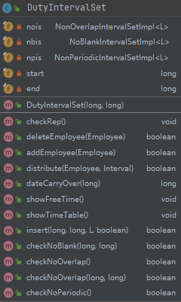

简要分析：我们只需要使用一个标签对应一个时间段的IntervalSet类，并且需要设置NoBlankIntervalSet、NonPeriodicIntervalSet、NonOverlapIntervalSet的委托，实现其没有空闲时间、没有周期性、没有重叠时间的特性。

我们所设计的ADT如下：

DutyIntervalSet如图所示，具有5个私有变量，nois用于设置无重叠时间委托，nbis用于设置无空闲时间段委托，npis用于设置无周期时间段委托，start表示排班的起始时间，end 表示排班的截止时间，employee用于表示员工的集合。

DutyIntervalSet具有一个构造函数：

public DutyIntervalSet(long start,long end);

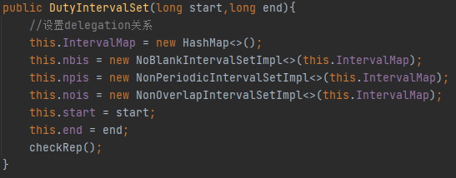

通过传入的start和end设置排班的起始和截止时间，并设置委托。

DutyIntervalSet具有十二个方法，如下所示：

* public void checkRep();

检查不变量

* public boolean deleteEmployee(Employee employee);

删除某个员工的信息

* public boolean addEmployee(Employee employee) ;

添加某个员工的信息

* public boolean distribute(Employee employee, Interval interval)

给某个员工分配值班时间

* public long dateCarryOver(long date)

时间进位(后采用Date)

* public void showFreeTime()

展示剩余未分配的时间段

* public void showTimeTable()

展示所有已安排的时间段

* public boolean insert (long start, long end, L label, boolean finish) throws IntervalConflictException,IntervalBlankException,IntervalPeriodicException

插入新的标签及其对应的时间段

DutyIntervalSet的关系图如下所示：

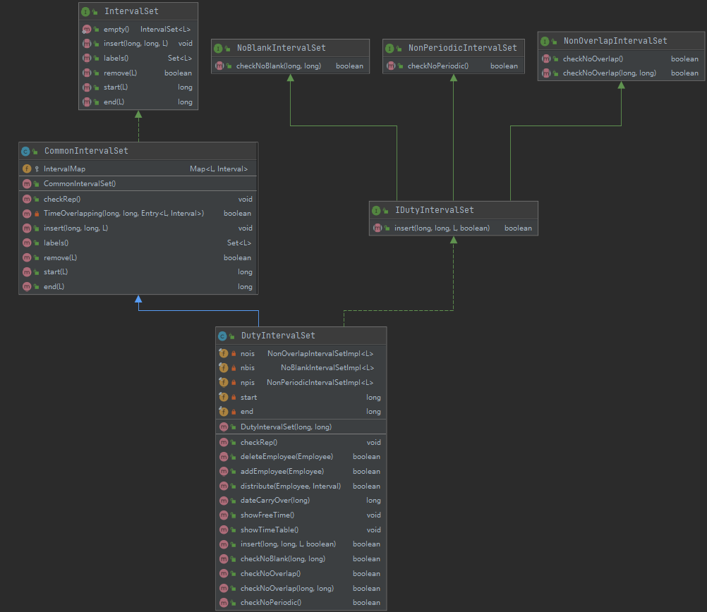

运行结果如下：

初始化值班表：

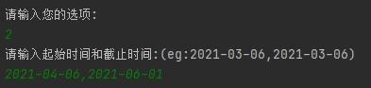

添加员工信息：

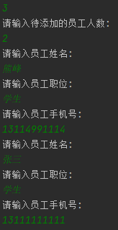

显示所有员工信息：

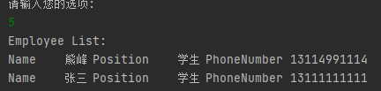

为员工分配值班时间

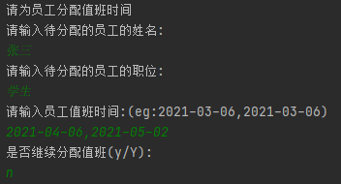

检查当前分配是否合理：

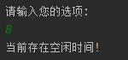

检查当前空闲时间：

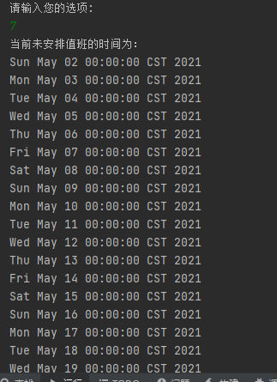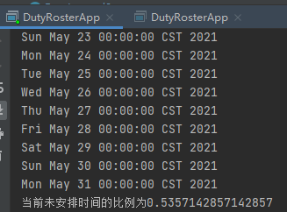

当满足条件时：

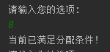

### 操作系统的进程调度管理系统

针对操作系统的进程调度管理系统，所需完成的功能为：

Step 1 增加一组进程，输入每个进程的ID、名称、最短执行时间、最长执行时间；进程一旦设定无法再修改其信息。

Step 2 当前时刻（设定为0）启动模拟调度，随机选择某个尚未执行结束的进程在CPU上执行（执行过程中其他进程不能被执行），并在该进程最大时间之前的任意时刻停止执行，如果本次及其之间的累积执行时间已落到[最小, 最大]的区间内，则该进程被设定为“执行结束”。重复上述过程，直到所有进程都达到“执行结束”状态。在每次选择时，也可“不执行任何进程”，并在后续随机选定的时间点再次进行进程选择。

Step 3 上一步骤是“随机选择进程”的模拟策略，还可以实现“最短进程优先”的模拟策略：每次选择进程的时候，优先选择距离其最大执行时间差距最小的进程。

Step 4 可视化展示当前时刻之前的进程调度结果，以及当前时刻正在执行的进程。可视化的形式要直观明了，可自行设计。

简要分析：我们需要一个一个标签对应多个时间段的数据类型，因此选择MultiIntervalSet类型。

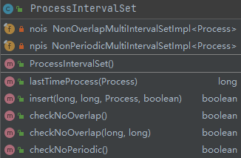

ProcessIntervalSet中有两个私有变量即NonOverLapMultiIntervalSet和NonPeriodicMultiIntervalSet的委托nois、npis。通过这两个委托可以实现无周期性和无重叠部分的特性。

通过ProcessIntervalSet作为构造函数：

设置委托关系，并检查不变量。

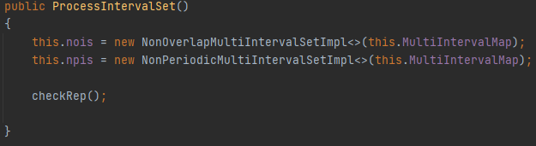

ProcessIntervalSet类有五个方法：

* public long lastTimeProcess(Process process)

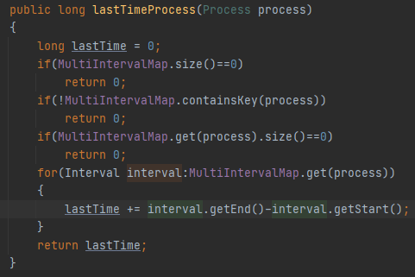

获得当前程序执行的时间

* public boolean insert(long start, long end, Process label, boolean finish) throws IntervalConflictException, IntervalBlankException, IntervalPeriodicException

插入进程label，并且其运行起始时间为start，截止时间为end。

剩下方法为调用父类方法。具体关系如下所示：

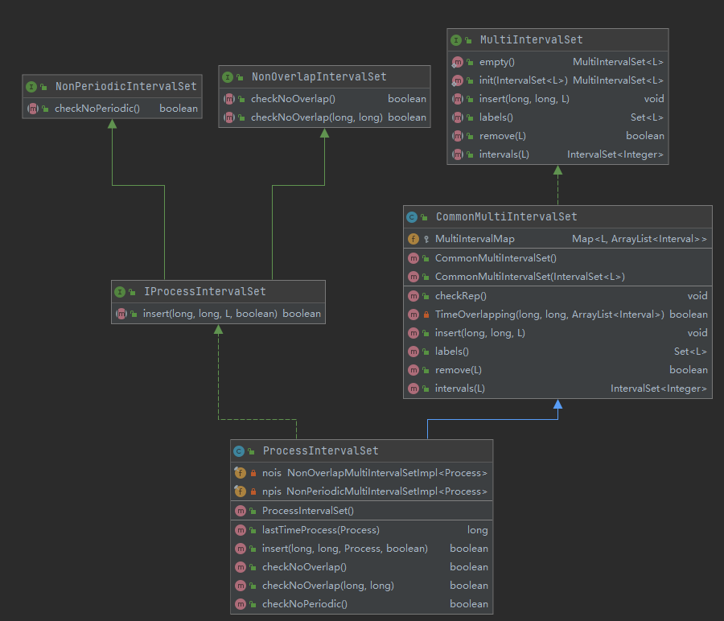

运行结果：

添加一组进程：

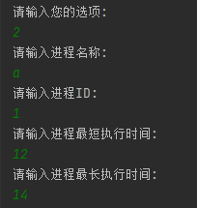 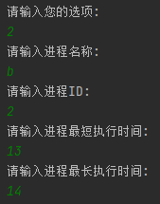

模拟调度：

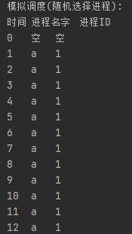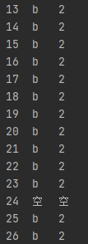

最短进程优先：

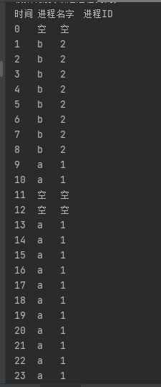

### 课表管理系统

针对课表管理系统，所需完成的功能为：

Step 1 设定学期开始日期（年月日）和总周数（例如18）；

Step 2 增加一组课程，每门课程的信息包括：课程ID、课程名称、教师名字、地点、周学时数（偶数）；

Step 3 手工选择某个课程、上课时间（只能是8-10时、10-12时、13-15时、15-17时、19-21时），为其安排一次课，每次课的时间长度为2小时；可重复安排，直到达到周学时数目时该课程不能再安排；

Step 4 上步骤过程中，随时可查看哪些课程没安排、当前每周的空闲时间比例、重复时间比例；

Step 5 因为课程是周期性的，用户可查看本学期内任意一天的课表结果。

简要分析，我们需要一个一个标签对应多个时间段的数据类型，因此选择MultiIntervalSet类型。

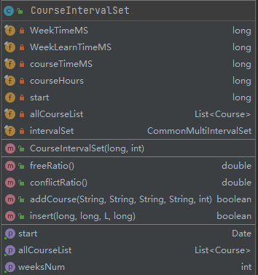

CourseIntervalSet有七个私有变量：

* private final long WeekTimeMS = 7 * 24 * 60 * 60 * 1000;

MS即毫秒数，一周的总毫秒数

* private final long WeekLearnTimeMS = 7 * 5 * 2 * 60 * 60 * 1000;

每周的学时总毫秒数，每天五节课，每节课两小时

* private final long courseTimeMS = 2 * 60 * 60 * 1000;

每节课的课时，两小时的毫秒数

* private final long courseHours = 2;

每节课的小时数

* private long start;

学期开始时间

* private int weeksNum;

学期周数

* private final List<Course> allCourseList = new ArrayList<>();

所有课程的列表

* private final CommonMultiIntervalSet intervalSet;

用于委派的数据类型，可以单个标签绑定多个时间段的时间段集合

通过CourseIntervalSet(long start,int weeksNum)初始化。

本模块采用到1970的毫秒数，作为时间线，较好的契合APIs中的计算时间冲突、空闲时间等功能。因此有一些固定值例如，每节课课时的毫秒数等。

CourseIntervalSet的私有方法：

* public double freeRatio();

计算空闲比率

* public double conflictRatio();

计算冲突比率

其余为override方法，关系如下图所示：

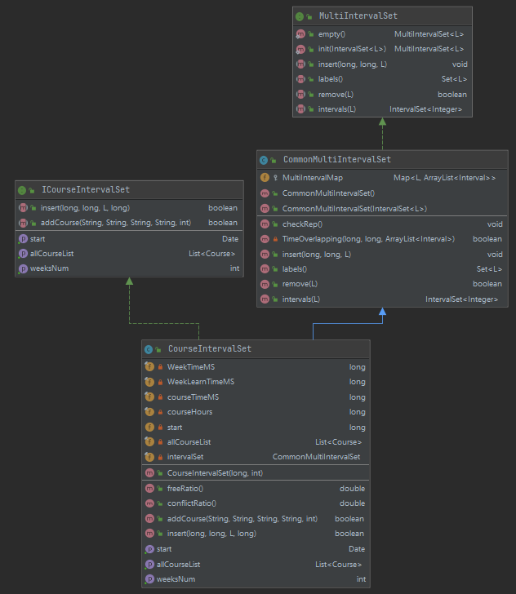

运行结果如下：

初始化学期：

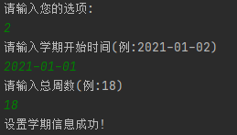

设置一门课程：

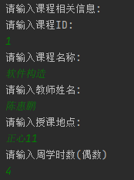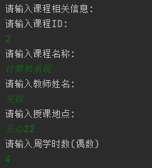

设置一门课程的时间：

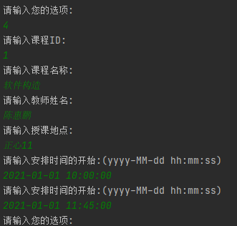

查看当前课程安排情况：

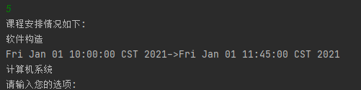

查看某天课表：

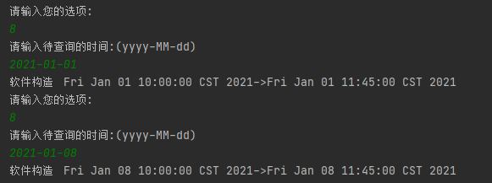

也可以查询每周冲突与空闲时间

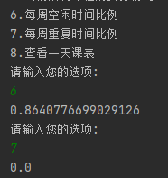

## 基于语法的数据读入

在APIs中提供静态方法，使用正则表达式分析读入的内容是否为所要求的格式串。

根据所提供的文件一共存在两种格式：通过写出这两种的正则表达式进行分析与匹配。

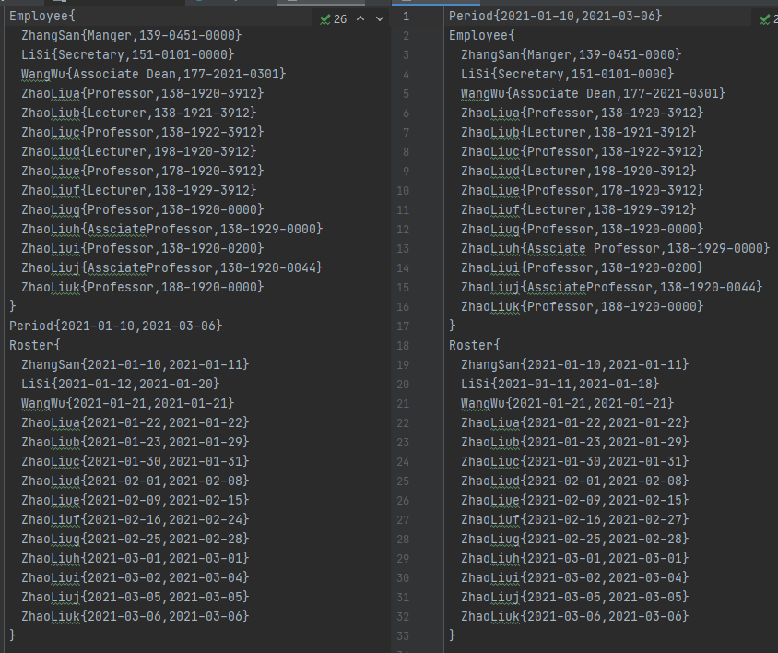

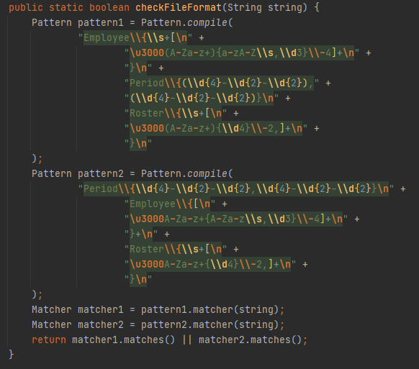

在匹配确认格式匹配后，将所读入的内容转化为值班表。

具体运行结果如下：

当读入test1.txt时，具体运行结果如下所示：

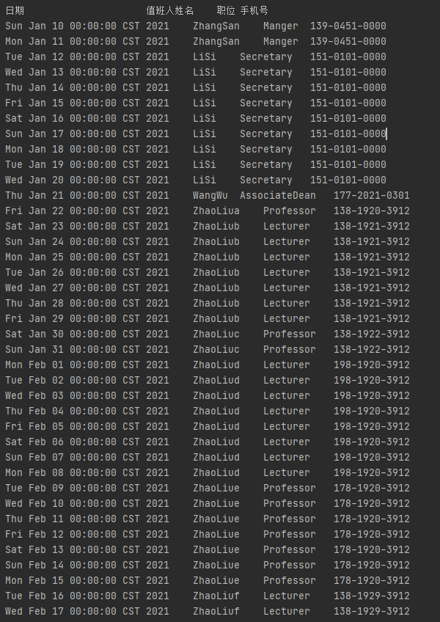

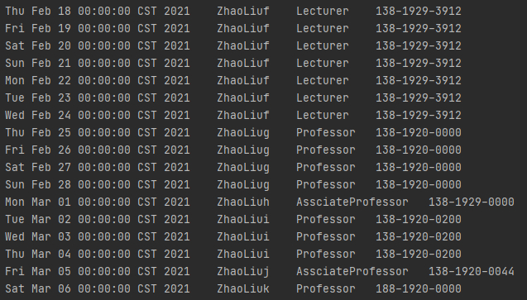

## 应对面临的新变化

### 变化1

由于原函数种含有所有待添加员工的集合，在添加后，即将其从list中删除，现在不将其删除，所有员工都处于待添加状态，即可完成修改。

运行结果如下所示：

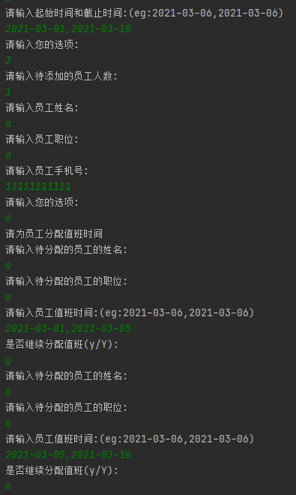

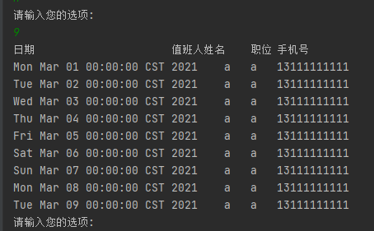

### 变化2

由于实现的时候，添加过辅助数组保存时间间隔，因此可以直接选择查找List中是否存在重叠时间。代价较小。

运行结果如下所示：

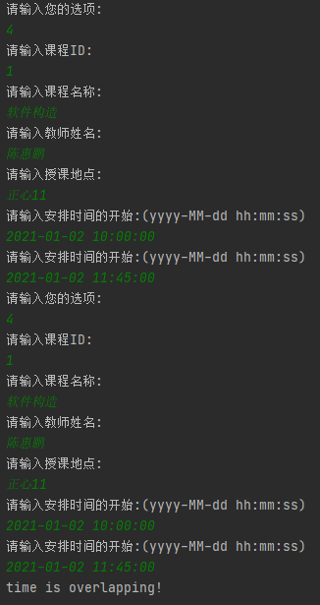

## Git仓库结构

请在完成全部实验要求之后，利用Git log指令或Git图形化客户端或GitHub上项目仓库的Insight页面，给出你的仓库到目前为止的Object Graph，尤其是区分清楚change分支和master分支所指向的位置。

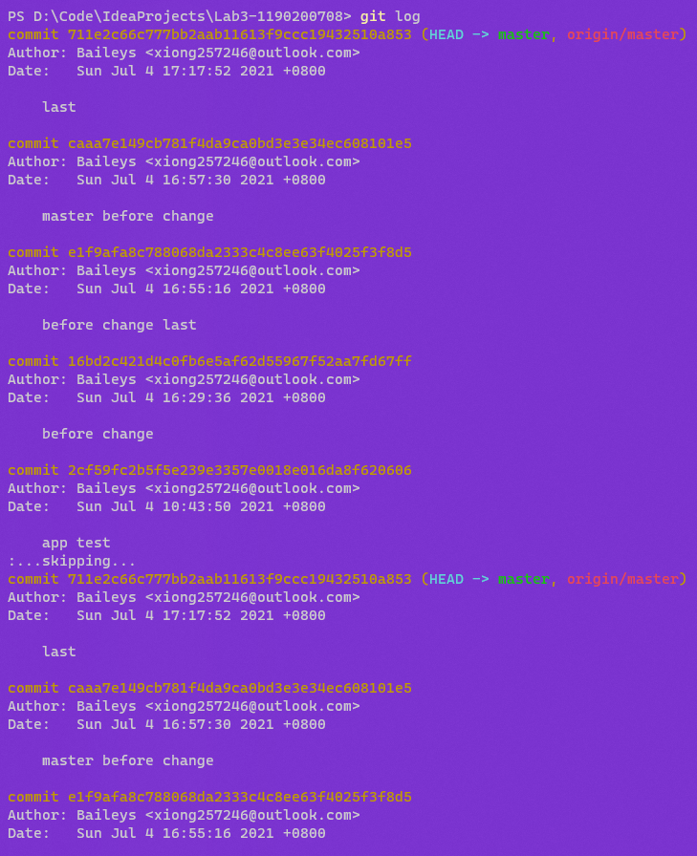

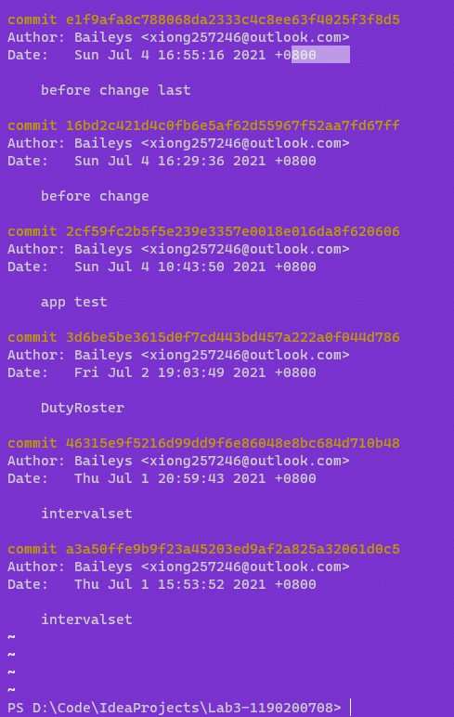

# 实验进度记录

|  |  |  |  |
| --- | --- | --- | --- |
| 日期 | 时间段 | 计划任务 | 实际完成情况 |
| 2021.06.28 | 12:00-20:00 | 阅读实验指导，并复习相关知识。 | 按计划完成 |
| 2021.06.29 | 12:00-22:00 | 编写接口，及其实现类 | 按计划完成 |
| 2021.06.30 | 12:00-22:00 | 编写Employee及其实现与测试 | 按计划完成 |
| 2021.07.01 | 10:00-22:00 | 编写Process及其实现与测试 | 按计划完成 |
| 2021.07.02 | 10:00-23:00 | 编写Course及其实现与测试 | 按计划完成 |
| 2021.07.03 | 10:00-23:00 | 完成实验其余部分 | 按计划完成 |
| 2021.07.04 | 10:00-23:00 | 撰写报告 | 按计划完成 |

# 实验过程中遇到的困难与解决途径

|  |  |
| --- | --- |
| 遇到的难点 | 解决途径 |
| 对委托的理解不到位 | 阅读资料 |
| 正则表达式的匹配问题 | 阅读资料 |

# 实验过程中收获的经验、教训、感想

## 实验过程中收获的经验和教训

对代码复用的体会更加深刻了。

## 针对以下方面的感受

1. 重新思考Lab2中的问题：面向ADT的编程和直接面向应用场景编程，你体会到二者有何差异？本实验设计的ADT在三个不同的应用场景下使用，你是否体会到复用的好处？

复用在一定程度上增加了代码的难度，但另一方面复用大量的减少了代码量。复用更考察了抽象能力，将不同的场景的共同点抽象成抽象ADT。

1. 重新思考Lab2中的问题：为ADT撰写复杂的specification, invariants, RI, AF，时刻注意ADT是否有rep exposure，这些工作的意义是什么？你是否愿意在以后的编程中坚持这么做？

保证了正确性与安全性，并将一直坚持。

1. 之前你将别人提供的API用于自己的程序开发中，本次实验你尝试着开发给别人使用的API，是否能够体会到其中的难处和乐趣？

开发API难处体会比较深刻，乐趣没有难处深刻。

1. 你之前在使用其他软件时，应该体会过输入各种命令向系统发出指令。本次实验你开发了一个解析器，使用语法和正则表达式去解析输入文件并据此构造对象。你对语法驱动编程有何感受？

匹配过程更加实用。

1. Lab1和Lab2的大部分工作都不是从0开始，而是基于他人给出的设计方案和初始代码。本次实验是你完全从0开始进行ADT的设计并用OOP实现，经过五周之后，你感觉“设计ADT”的难度主要体现在哪些地方？你是如何克服的？

抽象出相同的地方，勤于思考。

1. “抽象”是计算机科学的核心概念之一，也是ADT和OOP的精髓所在。本实验的五个应用既不能完全抽象为同一个ADT，也不是完全个性化，如何利用“接口、抽象类、类”三层体系以及接口的组合、类的继承、设计模式等技术完成最大程度的抽象和复用，你有什么经验教训？

先写接口考虑好应用场景，并写测试，进而不断完善代码。

1. 关于本实验的工作量、难度、deadline。

工作量过大、难度过大、deadline过紧。

1. 到目前为止你对《软件构造》课程的评价。

对我编程起到了很大的作用，让我了解到如何编出更好的代码。